Laeva mälumäng 2017 II voor

1. Möödunud aastal tähistasid paljud vallad, sealhulgas ka meie, 25 juubelit. Mitmed vallad peavad oluliseks hoopis teistsuguseid numbreid. Näiteks Jõgeva vald tähistab 2018 aastal oma 150 sünnipäeva. Kui me lähtuksime samasugustest algtõdedest, nagu Jõgeval, siis millist juubelit oleksime saanud tähistada 2014 aastal? (juubel on number mis lõpeb nulliga, näiteks 210)
2. Mis on pildil?
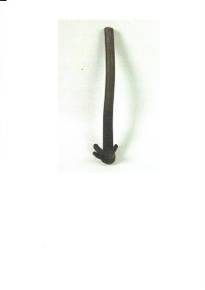
3. Eesti on tänaseks euroalas olnud 6 aastat. Selle ajaga on ringlusesse lastud 3 mälestusmünti. Esimene koos teiste riikidega 2012 aastal, eurosularaha kasutuselevõtu kümnendaks aastapäevaks. Teine, 2015 aastal, Euroopa Liidu lipu 30 aastapäevaks. 2016 aastal aga andsime välja Eesti esimese erikujundusega 2 eurose, mis oli pühendatud ühele väga kuulsale eestlasele. Kellele?

4. Kui Supilinnas varastati ühelt ülikooli õppejõult oranž jalgratas otsustas küsitav sellest raamatu kirjutada. Hiljem on ta muuhulgas kirjutanud ka mustast professorist ja kuldsest Lurichist. Kellest on jutt?

5. Sellest sügisest on ka Piirissaar meie oma. Piirissaarel on täpselt poole vähem külasid kui meie vallas. Nimetage need. Kui ühega eksite, saate veel ühe punkti.

6. Jevgeni Kabajev 25, Vjatseslav Zahovaiko 19, Rauno Sappinen 19. Mis edetabel see on?

7. 1935 ilmus A.H.Tammsaare “Ma armastasin sakslast”, 2013 ilmus E.Nõu “Ma armastasin rootslast”. Vahepeal, 1994 aastal kirjutas Maimu Berg raamatu oma armastusest. Keda armastas tema?

8. Havai keel Kanakaloka
Jaapani keel Santakukoru
Portugali keel Pai Natal
Leedu keel Kaledu Senelis
Eesti keel ------------------
Täitke lünk.

9. Karl Ernst von Baer loetleb 19 sajandi alguses eestlaste seas levinud ravimeid: viin, püssirohi, elavhõbe, äädikas, väävelhape, tärpentiin ja juudasitt. Viimane oli tuntud katkuravim, mida pudelikesega kaelas kanti. Kas see oli?
a) väävliga segatud kanasõnnik
b) metsast leitud jänesepabulad
c) haisva vaiguputke varrest ja juurest saadav vaik
d) mädarõika juurest ja seaverest kokkukeedetud salv

10. Kui ta 1974 aastal esimest korda------------------------tuli ja legendaarse direktori kabinetti sisenes, ütles too kohe, et siia tulevad tööle ainult piisavalt hullud. Pärast 33 aastat legendi kõrval töötamist asus ta ise seda asutust juhtima. Võib-olla oli siin tegemist ka tema isa, tuntud loodusfilmide tegija, mõjuga. Kes on see isik ja millist asutust ta juhib? (tööle asus ta mitte 1974, vaid mõni aasta hiljem).

11. Eesti Ekspressi lugejad valisid ta 2016 aasta Eesti kõige mõjukamaks loomaks. See loom on Eestis nii haruldane, et teda ei näidata isegi Tallinna Loomaaias. Neid elavat Eestis mitte üle 250 isendi. Energiafirmad teatasid, et tema tegevuse tõttu jääb tootmata 2 miljonit tonni põlevkivi ning riigieelarve tulud vähenevad 2016 aastal 112,2 miljoni euro võrra. Loomulikult on need arvud pigem tunnetuslikud. Nimetage see loom.

12. Enne president T.H.Ilvese lahkumist maaliti Kadrioru jaoks traditsiooniliselt lahkuva presidendi portree, mis jääb teda sinna meenutama. Autori valib enamasti lahkuv president ise. T.H.Ilves valis kunstniku, keda on nimetatud üheks Eesti tuntumaiks kunstnikuks välismaal. Loomulikult on ta väga kuulus ka kodumaal. Kelle valis president oma portree autoriks?
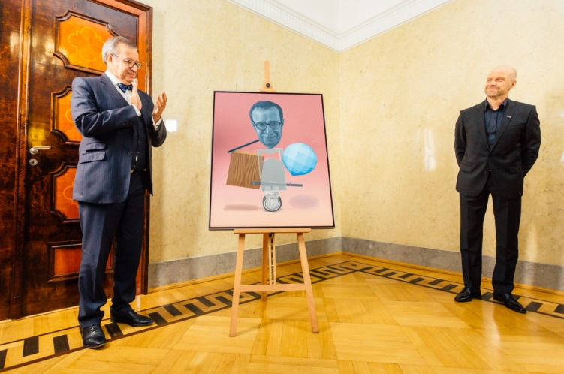
13. Leedu autoseiklejad Vitoldas Milius ja Aidas Bubinas püstitasid 2011 aastal uskumatu rekordi. Nad läbisid autoga Hyundai i40 5950 kilomeetri pikkuse teekonna Euroopa põhjatipust Nordkapist, lõunatipu Tarifani rekordilise ajaga. Kaua neil kulus sellise vahemaa läbimiseks? +- 2tundi 2p,+- 4 tundi 1p

14. Pange Kursi murdest ümber eesti keelde
Naene aerab aa otsast lämmed kapukad ja aab latsele jalga

15. x noortepeol kõlasid laulud juurtest oksaotsteni. Ühesuguse vaimustusega laulsid noored nii iidsete rahvalaulude seadeid, kui ka vaid aasta enne laulupeo toimumist vabariigi aastapäeval kõlanud lugu. Nimetage loo, mida Te kuulete autor ja pealkiri.

16. Oskar Luts on ennast meie rahva südamesse kirjutanud Kevade ja teiste Tootsi lugudega. Tema vend on meie kultuurilukku läinud ühes teises valdkonnas. Millises?

17. Kes oli see Kreeka metsade ja karjaste jumal, kelle sümboliks oli flööt?

18. Noored hindavad seda räpparit, kelle nimi on Marshall Bruce Mathers III ehk enam, kui vanemaealiste põlvkond, kes teab ehk vaid ta tuntud artistinime. Millist?

19. 2016 aastal valiti Aasta isaks endine kuulus sportlane, praegune treener. Tema spordialal on eestlaste seas ka teisi kõvu tegijaid. Mille poolest on aga tema sportlik tulemus oma spordialal ainulaadne? Nimi 1p saavutus 1p

20. Piltidel näete midagi omapärast meie valla ajaloost. Mida te näete ja millise meie valla külas on pildid tehtud?
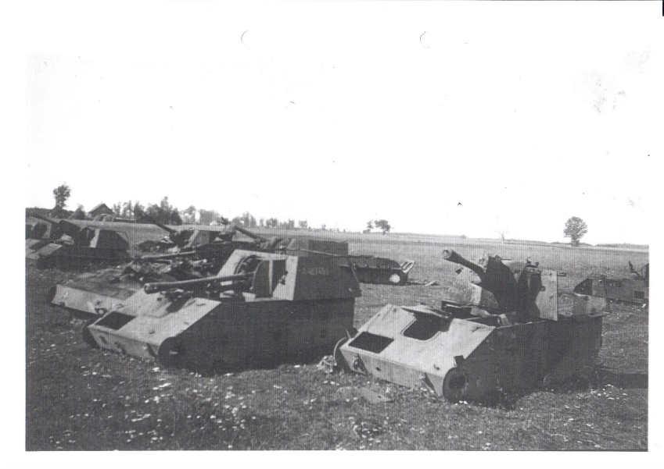

21. Mis asi on pilak ehk peerupiht?

22. Mida tähendab eesti keeles ladinakeelne sentents “Mente et manu”? Vihjeks, et sellist nime kannab alates 2000 aastast ka Tallinna Tehnikaülikooli ajakiri.

23. Ühe linna legend algab nii: Kui kõigevägevam Sakala kõrgustikku voolis, väsis ta väga ära. Et mägede ja orgude tegemisel ülejäänud prahti kuskile panna polnud, siis võttis ta viimase jõu kokku ja virutas mulla ja mättad konnadele sohu küljealuseks. Saigi soode ja rabade keskele soosaareke, tänaseks linn. Mis linn?

24.Mis aastal valmis esimene tamm ja paisjärv Laeva jõele? Tööd kestsid kolm aastat. Eksimine +-1 aasta 1p.

25. 1.See blond(vähemalt praegu) daam on sündinud 6 septembril 1962 Tallinnas ja lõpetanud 1986 Tartu Ülikooli õigusteaduskonna cum laude. Tal on magistrikraad rahvusvahelises õiguses ja diplomaatias. 4p

2.1991 aastal tuli ta Eesti meistriks naiste seas. Kokku on ta Eesti sulgpallimeistrivõistlustel võitnud 23 medalit, osa neist koos abikaasa Kallega segapaarismängus. 3p

3.Ta on olnud Eesti suursaadik Venemaal, Kasahstanis, Ameerika Ühendriikides, Mehhikos ja Kanadas. 2p

4.2015-2016 oli ta Eesti Vabariigi välisminister ja mullu kandideeris Eesti Vabariigi presidendiks. 1p

